



**МИНИСТЕРСТВО СЕЛЬСКОГО ХОЗЯЙСТВА И ПРОДОВОЛЬСТВИЯ**

**РЕСПУБЛИКИ ДАГЕСТАН**

**Государственное бюджетное профессиональное образовательное учреждение РД**

**«Сельскохозяйственный колледж им. Ш.И. Шихсаидова»**

**РАБОЧАЯ ПРОГРАММА**

**ОБЩЕОБРАЗОВАТЕЛЬНОГО УЧЕБНОЙ ДИСЦИПЛИНЫ**

**ОУП.02 Литература**

**(базовый уровень)**

**по специальности 36.02.02 Зоотехния**

**Буйнакск 2023 г.**

Рабочая программа общеобразовательного учебного предмета разработана на основе Федерального государственного образовательного стандарта по специальности среднего профессионального образования 36.02.02 Зоотехния базового уровня подготовки.

|  |  |  |  |  |
| --- | --- | --- | --- | --- |
|  | |  | | |
| РАССМОТРЕНО:  на заседании ПЦК  протокол № 1 от 28.08.2023 г.  Председатель _____ /Хизриева Н/ | |  | УТВЕРЖДАЮ:  Директор Сельскохозяйственного колледжа им. Ш.И.Шихсаидова  __Аташев Р.С.  29.08.2023 г.  ___________ | |

**Организация-разработчик:**

ГБПОУ РД «Сельскохозяйственный колледж им. Ш.И. Шихсаидова»

**Разработчики:**

Джамаева М.Н. – ГБПОУ РД «Сельскохозяйственный колледж им. Ш.И. Шихсаидова»

**СОДЕРЖАНИЕ**

|  |  |  |
| --- | --- | --- |
| 1. | **ОБЩАЯ ХАРАКТЕРИСТИКА РАБОЧЕЙ ПРОГРАММЫ УЧЕБНОЙДИСЦИПЛИНЫ** | **3** |
| 2. | **СТРУКТУРА И СОДЕРЖАНИЕ УЧЕБНОЙ ДИСЦИПЛИНЫ** | **5** |
| 3. | **УСЛОВИЯ РЕАЛИЗАЦИИ УЧЕБНОЙ ДИСЦИПЛИНЫ** | **19** |
|  | | |
| 4. | **КОНТРОЛЬ И ОЦЕНКА РЕЗУЛЬТАТОВ ОСВОЕНИЯ УЧЕБНОЙ ДИСЦИПЛИНЫ** | **33** |
|  |  |  |

**1. ОБЩАЯ ХАРАКТЕРИСТИКА РАБОЧЕЙ ПРОГРАММЫ УЧЕБНОЙ ДИСЦИПЛИНЫ**

**1.1. Место дисциплины в структуре основной образовательной программы:**

Учебная дисциплина «**Литература»** является обязательной частью общеобразовательного цикла ОПОП-П программы в соответствии с ФГОС по специальности 36.02.02 Зоотехния.

**1.2. Цели и планируемые результаты освоения дисциплины:**

Цели изучения литературы на уровне основного общего образования состоят в сформированности чувства причастности к отечественным культурным традициям, лежащим в основе исторической преемственности поколений, и уважительного отношения к другим культурам; в развитии ценностно-смысловой сферы личности на основе высоких этических идеалов; осознании ценностного отношения к литературе как неотъемлемой части культуры и взаимосвязей между языковым, литературным, интеллектуальным, духовно-нравственным развитием личности. Реализация этих целей связана с развитием читательских качеств и устойчивого интереса к чтению как средству приобщения к российскому литературному наследию и сокровищам отечественной и зарубежной культуры, базируется на знании содержания произведений, осмыслении поставленных в литературе проблем, понимании коммуникативно-эстетических возможностей языка художественных текстов и способствует совершенствованию устной и письменной речи обучающихся на примере лучших литературных образцов.



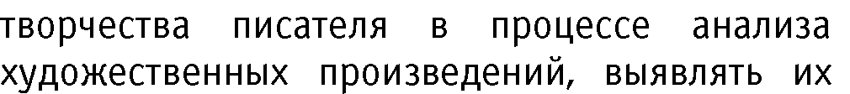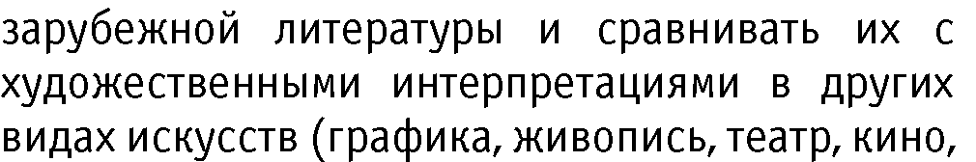

|  |  |  |
| --- | --- | --- |
|  |  | |
|  | 1 |
|  | -  -  -  -  -  -  -  -  -  - - | -  -  -  -  -  -  -  -  -  - |

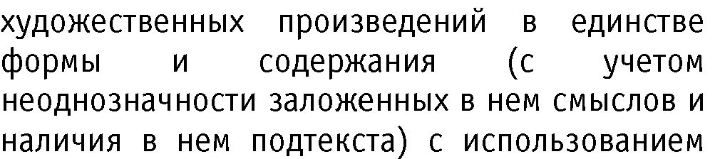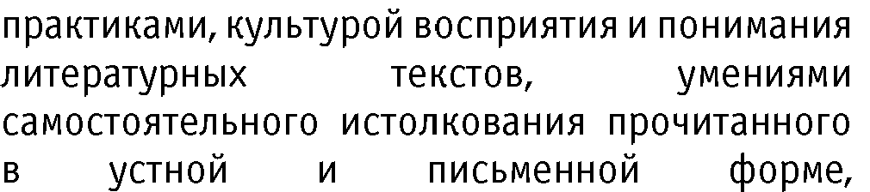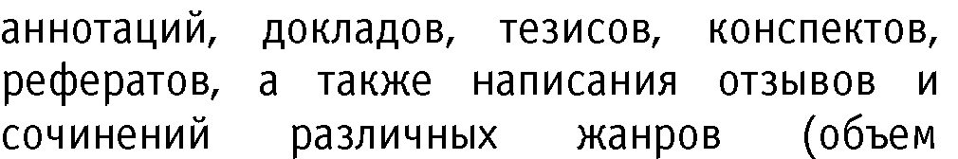

|  |  |  |
| --- | --- | --- |
|  | - -  -  -  -  -  - |  |
|  | -  -  -  - | -  -  -  - |

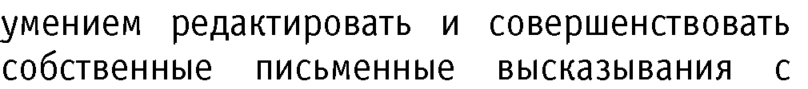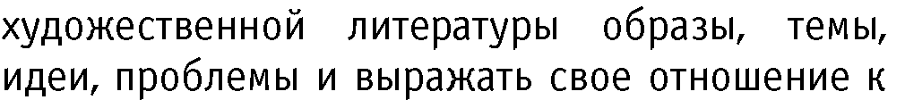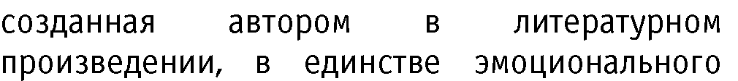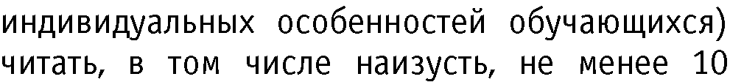

|  |  |  |
| --- | --- | --- |
|  | -  -  -  -  -  ; | - |
|  | -  --  -  -  -  -  - | -  -  -  -  - |



|  |  |  |
| --- | --- | --- |
|  | -  -  -  -  - |  |
|  | -  - -  - | -  -  - |



|  |  |  |
| --- | --- | --- |
|  | -  -  -  -  -  - |  |
|  | -  -  -  -  - | -  -  -  -  - |

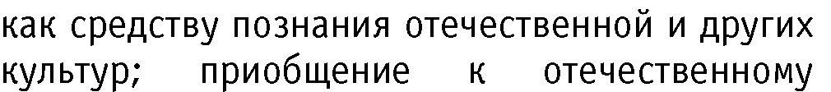

|  |  |  |
| --- | --- | --- |
|  | -  - |  |
| . - | -  -  -  -  -  -  -  -  -  -  -  -  - | -  -  -  - |



|  |  |  |
| --- | --- | --- |
|  | -  -  -  - - |  |
| . | -  -  -  - | -  - |



|  |  |  |
| --- | --- | --- |
|  | -  -  -  -  - |  |

В рамках программы учебной дисциплины обучающимися осваиваются личностные, метапредметные и предметные результаты в соответствии с требованиями ФГОС среднего общего образования: личностные (ЛР), метапредметные (МР), предметные для базового уровня изучения (ПРб).

|  |  |
| --- | --- |
| **Коды результатов** | **Планируемые результаты освоения дисциплины включают** |
| ЛР 01 | российскую гражданскую идентичность, патриотизм, уважение к своему народу, чувства ответственности перед Родиной, гордости за свой край, свою Родину, прошлое и настоящее многонационального народа России, уважение государственных символов (герб, флаг, гимн) |
| ЛР 04 | сформированность мировоззрения, соответствующего современному уровню развития науки и общественной практики, основанного на диалоге культур, а также различных форм общественного сознания, осознание своего места в поликультурном мире |
| ЛР 06 | толерантное сознание и поведение в поликультурном мире, готовность и способность вести диалог с другими людьми, достигать в нем взаимопонимания, находить общие цели и сотрудничать для их достижения, способность противостоять идеологии экстремизма, национализма, ксенофобии, дискриминации по социальным, религиозным, расовым, национальным признакам и другим негативным социальным явлениям |
| ЛР 07 | навыки сотрудничества со сверстниками, детьми младшего возраста, взрослыми в образовательной, общественно полезной, учебно-исследовательской, проектной и других видах деятельности |
| МР 02 | умение продуктивно общаться и взаимодействовать в процессе совместной деятельности, учитывать позиции других участников деятельности, эффективно разрешать конфликты |
| МР 04 | готовность и способность к самостоятельной информационно-познавательной деятельности, владение навыками получения необходимой информации из словарей разных типов, умение ориентироваться в различных источниках информации, критически оценивать и интерпретировать информацию, получаемую из различных источников |
| МР 08 | владение языковыми средствами - умение ясно, логично и точно излагать свою точку зрения, использовать адекватные языковые средства |
| МР 09 | владение навыками познавательной рефлексии как осознания совершаемых действий и мыслительных процессов, их результатов и оснований, границ своего знания и незнания, новых познавательных задач и средств их достижения |
| ПРб 01 | Сформированность понятий о нормах русского литературного языка и применение знаний о них в речевой практике |
| ПРб 02 | Владение навыками самоанализа и самооценки на основе наблюдений за собственной речью |
| ПРб 03 | Владение умением анализировать текст с точки зрения наличия в нем явной и скрытой, основной и второстепенной информации |
| ПРб 04. | Владение умением представлять тексты в виде тезисов, конспектов, аннотаций, рефератов, сочинений различных жанров |
| ПРб 05. | Знание содержания произведений русской и мировой классической литературы, их историко-культурного и нравственно-ценностного влияния на формирование национальной и мировой |
| ПРб 06. | Сформированность представлений об изобразительно-выразительных возможностях русского языка |
| ПРб 07 | Сформированность умений учитывать исторический, историко-культурный контекст и контекст творчества писателя в процессе анализа художественного произведения |
| ПРб 08 | Способность выявлять в художественных текстах образы, темы и проблемы и выражать свое отношение к ним в развернутых аргументированных устных и письменных высказываниях |
| ПРб 09 | Овладение навыками анализа художественных произведений с учетом их жанрово-родовой специфики; осознание художественной картины жизни, созданной в литературном произведении, в единстве эмоционального личностного восприятия и интеллектуального понимания |
| ПРб 10 | Сформированность представлений о системе стилей языка художественной литературы |

**2. СТРУКТУРА И СОДЕРЖАНИЕ УЧЕБНОЙ ДИСЦИПЛИНЫ**

**2.1. Объем учебной дисциплины и виды учебной работы**

|  |  |
| --- | --- |
| **Вид учебной работы** | **Объем в часах** |
| **Объем образовательной программы учебной дисциплины** | **108** |
| в т. ч.: |  |
| 1. Основное содержание | **108** |
| в т. ч.: |  |
| теоретическое обучение |  |
| практические занятия | **94** |
| 1. Профессионально ориентированное содержание | **14** |
| **в т. ч.:** | |
| теоретическое обучение | **-** |
| Практические занятия | **-** |
| **Промежуточная аттестация (дифференцированный зачет)** | **-** |

* 1. **Тематический план и содержание учебного предмета**

|  |  |  |  |
| --- | --- | --- | --- |
| **№ раздела, темы** | **Содержание учебного материала** | **Объем**  **в часах** | **Коды общих компетенций**  **(указанных в разделе 1.2) и личностных метапредметных, предметных результатов, формированию которых способствует элемент программы** |
| **Раздел 1** | **Человек и его время: классика русской литературы первой половины XIX века и знаковые образы русской литературы.** | **8** | ПРб 05 ПРб 06, ПРб 07, ПРб 08, ПРб 10,  ЛР 01, ЛР 04, МР 04  ОК 02- ОК 04, ОК 09 |
| 1.1. | **Александр Сергеевич Пушкин** (1799 - 1837). Личность писателя. Жизненный и творческий путь .Становление реализма в творчестве Пушкина.  **Практическая работа.** Роль Пушкина в становлении русского литературного языка. Болдинская осень в творчестве Пушкина. Пушкин-мыслитель. | 2 |
| 1.2. | **Михаил Юрьевич Лермонтов.** Личность писателя. Жизненный и творческий путь. Становление реализма в творчестве. Творчество М.Ю. Лермонтова в критике и литературоведении. Основные мотивы лирики М.Ю. Лермонтова. | 2 | ЛР 01, ЛР 04, МР 04  ОК 02-ОК 04, ОК 06 |
| 1.3 | **Николай Васильевич Гоголь** (1809 - 1852). Личность писателя, жизненный и творческий путь (с обобщением ранее изученного). **Практическая работа.** «Петербургские повести»: проблематика и художественное своеобразие. Особенности сатиры Гоголя. | 2 | ПРб 05 ПРб 06, ПРб 07, ПРб 08, ПРб 10,ЛР 01, ЛР 04, МР 04,  ОК 01-ОК 06, ОК 09 |
|  | **Профессионально ориентированное содержание** |  |  |
|  | Работа с источниками информации (дополнительная литература, словари, энциклопедии, тексты художественной литературы, электронные источники) | 2 |  |
| **Раздел 2** | **Вопрос русской литературы второй половины 19 века: как человек может влиять на окружающий мир. Особенности развития русской литературы во второй половине XIX века.** | **24** |  |
| 2.2 | **Иван Александрович Гончаров** (1812—1891). Жизненный путь и творческая биография И. А. Гончарова. Роль В. Г. Белинского в жизни И. А. Гончарова. «Обломов». Творческая история романа. | 2 | ПРб 07, ПРб 08, ПРб 10,  ЛР 01, ЛР 04,  МР 04, ОК01- 06, ОК 09  ОК 02, О 06,ОК 09 |
| 2.4 | **Иван Сергеевич Тургенев** (1818 - 1883). Жизненный и творческий путь И. С. Тургенева (с обобщением ранее изученного). Психологизм творчества Тургенева. Тема любви в творчестве И. С. Тургенева (повести «Ася», «Первая любовь», «Стихотворения в прозе»). Их художественное своеобразие. Тургенев-романист (обзор одного-двух романов с чтением эпизодов). Типизация общественных явлений в романах И. С. Тургенева. Своеобразие художественной манерыю | 2 | ПРб 05 ПРб 06, ПРб 07, ПРб 08, ПРб 10,  ЛР 01, ЛР 04,  МР 04, ОК01- 06, ОК 09  ОК2, ОК6,ОК9 |
| 2.5 | **Михаил Евграфович Салтыков-Щедрин** (1826—1889). Жизненный и творческий путь М. Е. Салтыкова-Щедрина (с обобщением ранее изученного). Мировоззрение писателя. Жанровое своеобразие, тематика и проблематика сказок М.Е.Салтыкова-Щедрина.  **Практическая работа** Своеобразие фантастики в сказках М. Е. Салтыкова-Щедрина. Иносказательная образность сказок. Гротеск, аллегория, символика, язык сказок. | 2 | ПРб 05 ПРб 06, ПРб 07, ПРб 08, ПРб 10,  ЛР 01, ЛР 04,  МР 04,  ОК 02, ОК 0**6**,ОК 09 |
| 2.6 | **Федор Михайлович Достоевский** (1821—1881). Сведения из жизни писателя (с обобщением ранее изученного). Роман «Преступление и наказание» Своеобразие жанра. Особенности сюжета. Отображение русской действительности в романе.  **Практическая работа.** Социальная и нравственно-философская проблематика романа. Социальные и философские основы бунта Раскольникова. Смысл теории Раскольникова | 4 | ПРб 05 ПРб 06, ПРб 07, ПРб 08, ПРб 10,  ЛР 01, ЛР 04, ОК01- 06, ОК 09  МР 04, ОК 02, ОК 06,ОК 09 |
| 2.7 | **Лев Николаевич Толстой** (1828—1910). Жизненный путь и творческая биография (с обобщением ранее изученного). Духовные искания писателя. Роман-эпопея «Война и мир». Жанровое своеобразие романа.  **Практическая работа.** Особенности композиционной структуры романа. Художественные принципы Толстого в изображении русской действительности: следование правде, психологизм, «диалектика души». | 4 | ПРб 05 ПРб 06, ПРб 07, ПРб 08, ПРб 10,  ЛР 01, ЛР 04,  МР 04, ОК 02, ОК0 6,ОК 09 |
| 2.8 | **Антон Павлович Чехов** (1860—1904). Сведения из биографии (с обобщением ранее изученного). Своеобразие и всепроникающая сила чеховского творчества. Художественное совершенство рассказов А. П. Чехова. Новаторство Чехова. Периодизация творчества Чехова.  **Практическая работа.** Работа писателя в журналах. Чехов-репортер. Юмористические рассказы. Пародийность ранних рассказов. Новаторство Чехова в поисках жанровых форм. | 4 | ПРб 07, ПРб 08, ПРб 10,  ЛР 01, ЛР 04,  МР 04, ОК01- 06,  ОК 02, ОК 0**6**,ОК 09  К6,ОК9 |
| 2.9 | **Федор Иванович Тютчев** (1803—1873) Жизненный и творческий путь Ф. И. Тютчева (с обобщением ранее изученного). Философская, общественно-политическая и любовная лирика Ф. И. Тютчева. **Практическая работа.** Художественные особенности лирики Ф. И. Тютчева. | 2 | ПРб 06, ПРб 07, ПРб 08, ПРб 10,  ЛР 01, ЛР 04,  МР 04, ОК01- 06,  ОК 02, ОК 06,ОК 09 |
| 2.10 | **Афанасий Афанасьевич Фет** (1820—1892) Жизненный и творческий путь А. А. Фета (с обобщением ранее изученного). Эстетические взгляды поэта и художественные особенности лирики А. А. Фета.  **Практическая работа** Темы, мотивы и художественное своеобразие лирики А. А. Фета | 2 | ПРб 05 ПРб 06, ПРб 07, ПРб 08, ПРб 10,  ЛР 01, ЛР 04, МР 04  ОК 01-ОК 05 ОК01- 06, ОК 09 |
|  | **Профессионально ориентированное содержание.**  Выявление в художественных текстах изобразительно-выразительных средств языка и применение понимания образной системы для решения профессиональных задач специальностей естественно-научного профиля. | 2 | ЛР 01, ЛР 04, МР 04  ОК1-ОК5 |
| **Раздел 3.** | **«Человек в поиске прекрасного». Русская литература рубежа 19 -20 века.** | **2** |  |
| **3.1.** | Ч. Диккенс «Дэвид Копперфильд». Г. Флобер « Мадам Бовари»**.** | 2 | ПРб 06, ПРб 07, ПРб 08, ПРб 09,ЛР 01, ЛР 04, ОК01- 06, ОК 09 |
| **Раздел 4.** | **Литература конца 19 начала XX века.** | **15** |  |
| 4.1 | **Иван Алексеевич Бунин** (1870—1953). Сведения из биографии (с обобщением ранее изученного). Лирика И. А. Бунина. Своеобразие поэтического мира И. А. Бунина. Философичность лирики Бунина. Поэтизация родной природы; мотивы деревенской и усадебной жизни. Тонкость передачи чувств и настроений лирического героя в поэзии И. А. Бунина.  **Практическая работа**. Особенности поэтики И. А. Бунина. | 2 | ЛР 01, ЛР 04, МР 04  ОК 01-ОК 05 |
| 4.2 | **Александр Иванович Куприн** (1870—1938)  Сведения из биографии (с обобщением ранее изученного). Повести «Гранатовый браслет», «Олеся». Воспевание здоровых человеческих чувств в произведениях А. И. Куприна.  **Практическая работа.** Традиции романтизма и их влияние на творчество А. И. Куприна. | 2 | ПРб 05 ПРб 06, ПРб 07, ПРб 08, ПРб 10,  ЛР 01, ЛР 04,  МР 04,  ОК 02, ОК 0**6**,ОК 09 |
| 4.3 | Серебряный век русской поэзии. Обзор русской поэзии и поэзии народов России конца XIX — начала XX века.  **Практическая работа Константин Бальмонт**, Валерий Брюсов, Андрей Белый, **Николай Гумилев**, Осип Мандельштам, Марина Цветаева, Георгий Иванов, Владислав Ходасевич, **Игорь Северянин**, Михаил Кузмин, Габдулла Тукай и др. Общая характеристика творчества. |  |  |
| 4 | ПРб 05 ПРб 06, ПРб 07, ПРб 08, ПРб 10,  ЛР 01, ЛР 04, МР 04, ОК2, ОК**6**,ОК9  ОК01-ОК 06, ОК 09 |
| 4.4 | **Максим Горький** (1868—1936). Сведения из биографии (с обобщением ранее изученного). М. Горького как ранний образец социалистического реализма. Правда жизни в рассказах Горького.  **Практическая работа.** Типы персонажей в романтических рассказах писателя. Тематика и проблематика романтического творчества Горького.  **Самостоятельная работа.** Поэтизация гордых и сильных людей. Авторская позиция и способ ее воплощения. Пьеса «На дне». | 2  2 | ПРб 05 ПРб 06, ПРб 07, ПРб 08, ПРб 10,  ЛР 01, ЛР 04,  МР 04, ОК 02, ОК 0**6**,ОК 09 |
| 4.5 | **Александр Александрович Блок** (1880—1921). Сведения из биографии (с обобщением ранее изученного). Природа социальных противоречий в изображении поэта.  **Практическая работа**. Тема исторического прошлого в лирике Блока. Тема родины. | 2 | ПРб 05 ПРб 06, ПРб 07, ПРб 08, ПРб 10,  ЛР 01, ЛР 04,  МР 04, ОК2, ОК**6**,ОК9  ПРб 05 ПРб 06, ПРб 07, ПРб 08, ПРб 10,  ЛР 01, ЛР 04,  МР 04, ОК01- 06,  О К 02, ОК 0**6**,ОК 09 |
|  | **Профессионально ориентированное содержание** | **1** |
| 4.6 | Реализация представлений о системе стилей художественной литературы разных эпох, литературных направлениях, индивидуальном авторском стиле в решении профессиональных задачах специальностей естественно-научного профиля. |  |
| **Раздел 5** | **«Поэт и мир»: литературный процесс в России 40ь -50 гг. Особенности развития литературы 20 века** | **53** | ПРб 05 ПРб 06, ПРб 07, ПРб 08, ПРб 10,  ЛР 01, ЛР 04,  МР 04, МР 08, ОК2, ОК6 |
| 5.1 | **Владимир Владимирович Маяковский** (1893—1930). Сведения из биографии (с обобщением ранее изученного). Поэтическая новизна ранней лирики: необычное содержание, гиперболичность и пластика образов, яркость метафор, контрасты и противоречия.  **Практическая работа** .Тема несоответствия мечты и действительности, несовершенства мира в лирике поэта. Проблемы духовной жизни. Характер и личность автора в стихах о любви. Сатира Маяковского. Обличение мещанства и «новообращенных». Поэма «Во весь голос». Тема поэта и поэзии. Новаторство поэзии Маяковского. Образ поэта-гражданина. | 2 |
| 5.2 | **Сергей Александрович Есенин** (1895—1925). Сведения из биографии (с обобщением раннее изученного). Поэтизация русской природы, русской деревни. Развитие темы родины как выражение любви к России. **Практическая работа**. Художественное своеобразие творчества Есенина: глубокий лиризм, необычайная образность, зрительность впечатлений, цветопись, принцип пейзажной живописи, народно-песенная основа стихов. Поэма «Анна Снегина» — поэма о судьбе человека и Родины. Лирическое и эпическое в поэме. | 4 | ПРб 05 ПРб 06, ПРб 07, ПРб 08, ПРб 10,  ЛР 01, ЛР 04, |
|  | **Профессионально ориентированное содержание** | **1** |  |
| 5.3 | Навыки анализа текста художественного произведения и их применение в профессии естественно-научного профиля |  | МР 04,  ОК 02, ОК 0**6**,ОК 09 |
| 5.4 | **Марина Ивановна Цветаева** (1892—1941). Сведения из биографии. Идейно-тематические особенности поэзии М. И. Цветаевой, конфликт быта и бытия, времени и вечности. Художественные особенности поэзии М. И. Цветаевой.  **Практическая работа** .Фольклорные и литературные образы и мотивы в лирике Цветаевой. Своеобразие поэтического стиля. **Самостоятельная работа**. | 2 | ПРб 05 ПРб 06, ПРб 07, ПРб 08, ПРб 10,  ЛР 01, ЛР 04,  МР 04, ОК01- 06, ОК 09  ОК02- ОК09 |
| 5.5 | **Михаил Афанасьевич Булгаков** (1891—1940)  Краткий обзор жизни и творчества (с обобщением ранее изученного материала).Роман «Мастер и Маргарита». Своеобразие жанра. Многоплановость романа. Система образов. Ершалаимские главы. Москва 1930-х годов. Тайны психологии человека: страх сильных мира перед правдой жизни. Воланд и его окружение. Фантастическое и реалистическое в романе. Любовь и судьба Мастера. | 6 | ПРб 05 ПРб 06, ПРб 07, ПРб 08, ПРб 10,  ЛР 01, ЛР 04,  МР 04,  ОК 02, ОК 0**6**,ОК09 |
| 5.6. | **Михаил Александрович Шолохов** (1905—1984). Жизненный и творческий путь писателя (с обобщением ранее изученного). Мир и человек в рассказах М. Шолохова. Глубина реалистических обобщений. Трагический пафос «Донских рассказов». Поэтика раннего творчества М. Шолохова. Роман-эпопея «Тихий Дон». Роман-эпопея о судьбах русского народа и казачества в годы Гражданской войны.  **Практическая работа.** Своеобразие жанра. Особенности композиции. | 6 | ПРб 05 ПРб 06, ПРб 07, ПРб 08, ПРб 10,  ЛР 01, ЛР 04,  МР 04, ОК01- 06, ОК 09  ОК02, О 0К**6**,ОК 09 |
|  | **Профессионально-ориентированное содержание (теория)** Закрепление знаний содержания произведений русской и мировой классической литературы, их историко-культурного и нравственно-ценностного влияния на формирование национальной и мировой культуры и их применение в профессии | 2 |  |
|  | ПРб 05 ПРб 06, ПРб 07, ПРб 08, ПРб 10,  ЛР 01, ЛР 04, МР 04  ОК1-ОК5 |
| 5.7. | А**.Т. Твардовский. Поэма «Василий Теркин».**  **Практическая работа.** Образ В. Теркина. | 2 |
| 5.8. | **Проза периода Великой Отечественной войны. Б. Васильев «А зори здесь тихие».** | 4 | ПРб 06, ПРб 07, ПРб 08, ПРб 10, ПРб 05 ОК01- 06, ОК 09 |
| 5.9 | **А.А. Фадеев. «**Молодая гвардия». Произведения первых послевоенных лет.  **Самостоятельная работа.** Проблемы человеческого бытия, добра и зла, эгоизма и жизненного подвига, противоборства созидающих и разрушающих сил в произведения. | 4 | ЛР 01, ЛР 04,  МР 04, МР 09 ОК06 |
| 5.10 | **Анна Андреевна Ахматова** (1889—1966). Жизненный и творческий путь (с обобщением ранее изученного). Ранняя лирика Ахматовой: глубина, яркость переживаний поэта. Тематика и тональность лирики периода Первой мировой войны: судьба страны и народа. Личная и общественная темы в стихах революционных и первых послереволюционных лет. Темы любви к родной земле, Родине, России. Пушкинские темы в творчестве Ахматовой.  **Практическая работа**. Тема любви к Родине и гражданского мужества в лирике военных лет. Тема поэтического мастерства в творчестве поэтессы. Поэма «Реквием». Исторический масштаб и трагизм поэмы. Трагизм жизни и судьбы лирической героини и поэтессы. Своеобразие лирики Ахматовой. | 2 | ПРб 05 ПРб 06, ПРб 07, ПРб 08, ПРб 10,  ЛР 01, ЛР 04, МР 04, ОК 02, ОК -**6**,ОК 09 |
|  | **Профессионально ориентированное содержание** |  |  |
|  | Выявление тем, проблем художественного произведения и составление аргументированных развернутых устных и письменных высказываний, в том числе и профессиональной направленности | 2 |  |
| 5.11 | Поэзия о Великой Отечественной войне. Ю. Друнина, К. Симонов. | 2 | ПРб 05 ПРб 06, ПРб ОК01- 06, ОК 09 |
| 5.12 | **Б.Л. Пастернак**. Основные направления и течения художественной прозы 1950—1980-х годов.  **Практическая работа.** Тематика и проблематика, традиции и новаторство в произведениях прозаиков. Стихотворение «февраль» | 2 | ЛР 01, ЛР 04,  МР 04, МР 09 |
| 5.13 | **В. М. Шукшин**. Аналитическая беседа по рассказам: «Чудик», «Срезал», «Выбираю деревню на жительство» (Письменные ответы на вопросы). | 2 | ОК4, ОК6 ОК01- 06, ОК 09 |
| 5.14 | **В. Г. Распутин**. Дискуссия по повести «Прощание с Матёрой». | 2 | ПРб 05 ПРб 06, ПРб 07, |
| 5.15 | А**. И. Солженицын** «Последний день Ивана Денисовича». Характеристика главного героя. | 2 | ЛР 01, ЛР 04, МР 04,  ОК 02, ОК 0**6**,ОК 09 |
| 5.16 | Н**.М. Рубцов**. Стихотворения. Поэзия Н. Рубцова: художественные средства, своеобразие лирического героя. Тема родины в лирике поэта. Гармония человека и природы.  **Практическая работа.** Есенинские традиции в лирике Н. Рубцова. | 2 | ЛР 01, ЛР 04, МР 04  ОК1-ОК5 ОК01- 06, ОК 09 |
| 5.17 | **И.А. Бродский.** Стихотворения. Поэзия И.А. Бродского: художественные средства, своеобразие лирического героя.  **Практическая работа** .Тема родины в лирике поэта. Гармония человека и природы. | 2 | ПРб 05 ПРб 06, ПРб 07, ПРб 08, ПРб 10, ЛР 01, ЛР 04, МР 04, ОК2, ОК0**6**,ОК 09 |
|  | **Профессионально ориентированное содержание (теория)** | 2 |  |
|  | «Читая - размышляем…»: аналитическая беседа по произведениям художественной литературы конца 1980—2000-х. Определение роли художественной литературы для специалиста естественно-научного профиля |  | ПРб 05 ПРб 06, ПРб 07, ПРб 08, ПРб 10,  ЛР 01, ЛР 04,  МР 04, ОК02, ОК0**6**,О0К9 |
| **Раздел 6** | **«Людей неинтересных в мире нет». Литература 60 годов 20 века. Характеристика зарубежной литературы** | **6** | ПРб 05 ПРб 06, ПРб 07, ПРб 08, ПРб 10, |
| 6.1. | В. Шекспир. «Ромео и Джульетта - «Вечная трагедия любви». | 2 |
| 6.2. | И.В. Гете. Трагедия «Фауст». Композиция и замысел трагедии. История написания. | 2 | ЛР 01, ЛР 04, ЛР 06, ЛР 07,  МР 02, МР 04, МР 09 |
| 6.3. | В. Гюго. Очерк жизни и творчества. Жанр приключенческий роман. Роман «Собор Парижской Богоматери» **.** | 2 |
|  | **Итого:** | **108** |  |

**3. УСЛОВИЯ РЕАЛИЗАЦИИ ПРОГРАММЫ УЧЕБНОЙ ДИСЦИПЛИНЫ**

3.1. Для реализации программы учебной дисциплины должны быть предусмотрены следующие специальное помещение: Кабинет русского языка и литературы

Помещение кабинета должно соответствовать требованиям Санитарно-эпидемиологических правил и нормативов (СанПиН 2.4.2 № 178-02): оснащено типовым оборудованием, в том числе специализированной учебной мебелью и средствами обучения, необходимыми для выполнения требований к уровню подготовки обучающихся.

Оборудование учебного кабинета:

- посадочные места по количеству обучающихся;

- рабочее место преподавателя;

- комплект учебно-наглядных пособий;

- комплект электронных видеоматериалов;

- задания для контрольных работ;

- профессионально ориентированные задания;

- материалы экзамена.

Технические средства обучения:

- персональный компьютер с лицензионным программным обеспечением;

- проектор с экраном.

Залы:

Библиотека, читальный зал с выходом в сеть Интернет.

**3.2. Информационное обеспечение реализации программы**

**3.2.1. Основные печатные издания**

1. Литература [Текст]: учебник для использования в учебном процессе образовательных учреждений, реализующих образовательную программу среднего (полного) общего образования в пределах основных профессиональных образовательных программ НПО и СПО с учетом профиля профессионального образования / под ред. Г. А. Обернихиной. - 16-е изд., стер. - Москва : Академия, 2017. - 655 с.: ил. - (Профессиональное образование. Общеобразовательные дисциплины). - Библиогр. в конце ст. - ISBN 978-5-4468-5128-7

2. Фортунатов, Н. М. Русская литература первой трети XIX века : учебник для среднего профессионального образования / Н. М. Фортунатов, М. Г. Уртминцева, И. С. Юхнова. — 3-е изд., перераб. и доп. — Москва : Издательство Юрайт, 2019. — 207 с. — (Профессиональное образование). — ISBN 978-5-9916-6020-4. — Текст : электронный // ЭБС Юрайт [сайт]. — URL: <https://urait.ru/bcode/433733>

3. Фортунатов, Н. М. Русская литература второй трети XIX века : учебник для среднего профессионального образования / Н. М. Фортунатов, М. Г. Уртминцева, И. С. Юхнова. — 3-е изд., перераб. и доп. — Москва : Издательство Юрайт, 2019. — 246 с. — (Профессиональное образование). — ISBN 978-5-534-01043-5. — Текст : электронный // ЭБС Юрайт [сайт]. — URL: <https://urait.ru/bcode/433732>

4. Фортунатов, Н. М. Русская литература последней трети XIX века : учебник для среднего профессионального образования / Н. М. Фортунатов, М. Г. Уртминцева, И. С. Юхнова. — 4-е изд., перераб. и доп. — Москва : Издательство Юрайт, 2019. — 310 с. — (Профессиональное образование). — ISBN 978-5-534-10666-4. — Текст : электронный // ЭБС Юрайт [сайт]. — URL: <https://urait.ru/bcode/431053>

5. История русской литературы XX-XXI веков : учебник и практикум для вузов / В. А. Мескин [и др.] ; под общей редакцией В. А. Мескина. — Москва : Издательство Юрайт, 2020. — 411 с. — (Высшее образование). — ISBN 978-5-534-00234-8. — Текст : электронный // ЭБС Юрайт [сайт]. — URL: <https://urait.ru/bcode/450436>

1. **Контроль и оценка результатов освоения УЧЕБНОй ДИСЦИПЛИНЫ «Литература»**

**Контроль** **и оценка** результатов освоения дисциплины осуществляется преподавателем в процессе проведения практических занятий, тестирования, а также выполнение обучающимися индивидуальных заданий, проектов, исследований.

|  |  |  |
| --- | --- | --- |
| **Результаты обучения**  **(освоенные умения, усвоенные знания)** | **Основные показатели результатов подготовки** | **Формы и методы контроля и оценки результатов обучения** |
| 1 | 2 | 3 |
| **Умения:** |  |  |
| Анализировать произведения авторов русской и зарубежной литературы. Понимать текст с точки зрения взаимосвязи в нем единиц языка друг с другом; | Выполнение пересказа текста с точки зрения взаимосвязи в нем единиц языка друг с другом; | наблюдение и оценка выполнения работы на практическом занятии |
| Определять в текстах художественной литературы приемы, основанные на использовании особенности авторской позиции; | Выполнение анализа произведения в соответствии с жанровой особенностью; | наблюдение и оценка выполнения работы на практическом занятии |
| Определять жанр, направление, композицию и главную мысль произведения произведения; | Обоснование проблемы и идеи произведения; | наблюдение и оценка выполнения работы на практическом занятии |
| Выразительно читать лирические произведения русской и зарубежной литературы. | Изложение текстового материала под диктовку, нахождение смысловых отрезков, требующих выделения темы и идеи произведения; | наблюдение и оценка выполнения работы на практическом занятии |
| **Знания:** |  |  |
| Произведения классиков русской и зарубежной литературы. Устную и письменную формы, их сферы применения; | Обоснование устной и письменной формы и сферы их применения; | устный опрос, письменная проверка |
| Выделять главную мысль произведения, членение текста с помощью интонации; | Выполнение членения художественного произведения. | устный опрос, письменная проверка |
| Средства художественной выразительности в лирических произведения; | Формулирование функций единиц языка; | письменная проверка, тестирование |
| Отличие жанров: эпос, драма, лирика. Рус | Взаимодействие русской литературы со всеми сторонами языка; | письменная проверка, тестирование |

|  |  |
| --- | --- |
| **Результаты обучения** | **Методы оценки** |
| ПРб 05  ПРб 06  ПРб 07  ПРб 08  ПРб 09  ПРб 10 | Оценка результатов устных ответов, аналитической работы с текстами художественной литературы, написания сочинений, эссе (в том числе профессионально ориентированных), составления развернутых устных и письменных высказываний, заданий экзамена |